|  |  |  |  |
| --- | --- | --- | --- |
| **Adı:** |  | **…………………. Lisesi** |  |
| **Soyadı:** |  | **………………. Eğitim Öğretim Yılı** | Tarih: ……/……/ 20.. |
| **Sınıfı:** |  | **DİN KÜLTÜRÜ VE AHLAK BİLGİSİ** | Aldığı Not |
| **No:** |  | **10. Sınıf 1.Dönem 1. Yazılı / Sınav Soruları** |  |

‘‘Siz bir şeyi açığa vursanız da gizleseniz de, biliniz ki Allah her şeyi hakkıyla bilendir.’’

**AHZAB SURESİ 54.AYET**

‘‘Bilsin ki insan için kendi çalışmasından başka bir şey yoktur.’’  **NECM SURESİ 39.AYET**

"Andolsun, insanı biz yarattık ve nefsinin kendisine fısıldadıklarını biliriz ve biz ona şah damarından daha yakınız. İki melek (insanın) sağında ve solunda oturarak yaptıklarını yazmaktadırlar. İnsan hiçbir söz söylemez ki, yanında gözetleyen yazmaya hazır bir melek bulunmasın." **(KAF SURESİ 16-18. AYETLER)**

**1- Allah’ın isimlerinden(Esma-ül Hüsna) 10 tane anlamlarıyla beraber yazınız.** **(20 puan)**

**2-Allah’ın varlığı ve birliği konusunda İslam bilginleri tarafından kullanılan deliller hangileridir? Bir tanesini örneklerle açıklayınız. (20 puan)**

**3-Allah’ın zâti ve subuti sıfatları arasındaki fark nedir? Ve aşağıdaki ayetler Allah’ın hangi zâti ve subuti sıfatlarındandır yanına yazınız. 10 puan**

‘‘Yeryüzünde bulunan her canlı yok olacak. Yalnız celâl (azamet) ve ikram sahibi Rabbinin zâtı baki kalacaktır.’’ **(Rahman suresi 26-27.ayetler)…………………..**

‘‘O gökleri ve yeri yaratandır. Size kendi cinsinizden eşler meydana getirmiştir. Hayvanları da çifter çifter, erkekli dişili yaratmıştır. Sizi bu şekilde çoğaltıp durmaktadır. Ama hiçbir yönde, hiçbir şey Allah'ın  benzeri değildir. Her şeyi işiten ve her şeyi gören yalnızca O'dur.’’ **(Şura suresi 11.ayet)……………………….**

‘‘Bir şeyin olmasını istediğimiz zaman, Bizim sözümüz sadece ona; “Ol” dememizdir, o da derhal oluşmaya başlar.’’**( Nahl suresi 40.ayet)……………………….**

Gaybın anahtarları, Allah’ın katındadır. Onları ancak Allah bilir. Karada ve denizde ne varsa hepsini O bilir. O’nun ilmi dışında bir yaprak dahi düşmez. Yerin karanlıkları içindeki tek tane, yaş ve kuru her şey Allah’ın ilmindedir. **(En'am Suresi 59. Ayet)**……………………

‘‘Ey iman edenler! Nasuh tevbe ile Allah'a dönün. Umulur ki Rabbiniz sizin kötülüklerinizi örter…’’ **Tahrim Suresi 8. Ayet**

**4-Ayette geçen nasuh tevbe ne demektir? 10p**

**5-Ayetlere göre Allah katında makbul olan tevbe nasıldır? Maddeleyiniz. 10p**

‘‘Onlar bir kötülük yaptıklarında, ya da kendilerine zulmettiklerinde Allah'ı hatırlayıp günahlarından dolayı hemen tevbe-istiğfar ederler. Zaten günahları Allah'tan başka kim bağışlayabilir ki! Bir de onlar, işledikleri kötülüklerde, bile bile ısrar etmezler.**’’**

**Al-i İmran Suresi 135. Ayet**

‘‘Ancak tövbe edip durumlarını düzeltenler ve gerçeği açıkça ortaya koyanlar (lânetlenmekten) kurtulmuşlardır. Çünkü ben onların tövbelerini kabul ederim. Zira ben tövbeleri çok kabul edenim, çok merhamet edenim.’’ **Bakara suresi 160. Ayet**

‘‘Allah katında (makbul) tövbe, ancak bilmeyerek günah işleyip sonra çok geçmeden tevbe edenlerin tevbesidir. İşte Allah bunların tevbelerini kabul buyurur. Allah hakkıyla bilendir, hüküm ve hikmet sahibidir. Yoksa (makbul) tevbe, kötülükleri (günahlar) yapıp yapıp da kendisine ölüm gelip çatınca “İşte ben şimdi tevbe ettim.” diyen kimseler ile kâfir olarak ölenlerinki değildir. Bunlar için ahirette elem dolu bir azap hazırlamışızdır.’’

**Nisâ suresi, 17–18. Ayetler**

‘‘Âyetlerimize inananlar sana geldiğinde onlara de ki: Selâm size! Rabbiniz merhamet etmeyi kendisine yazdı. Gerçek şu ki: Sizden kim, bilmeyerek bir kötülük yapar, sonra ardından tevbe edip de kendini ıslah ederse, bilsin ki Allah çok bağışlayan, çok esirgeyendir.’’ **En’am suresi 54. Ayet**

De ki: 'Ey kendilerine kötülük edip aşırı giden kullarım! Allah'ın rahmetinden umudunuzu kesmeyin. Doğrusu Allah günahların hepsini bağışlar. Çünkü O, bağışlayandır, merhametlidir.'’ **Zümer suresi 53. Ayet**

‘‘Ey örtünüp bürünen! Gecenin yarısında, istersen biraz sonra, istersen biraz önce bir müddet için kalk ve tertil üzere Kuranı oku.’’ **Müzzemmil 1-4**

**6-Ayette geçen** **Kuranı tertil üzere** **okuma ne demektir? Yazınız. 10p**

‘‘En güzel isimler (Esmaül Hüsna) Allah’ındır. O halde O’na o güzel isimlerle dua edin…’’ **A’raf 180**

‘‘ Rab’binize yalvara yakara ve gizlice dua edin. Bilesiniz ki O, haddi aşanları sevmez.’’ **A’raf 55**

 “Rabbini, sabah akşam, yüksek olmayan bir sesle, kendi kendine, ürpertiyle, yalvara yalvara ve için için zikret. Gaflete kapılanlardan olma. Şüphesiz Rabbinin Katında olanlar, O’na ibadet etmekten büyüklenmezler…” **(A’raf Suresi, 205-206)**

‘‘Sabır ve namazla (Allah’tan) yardım dileyin. Şüphesiz namaz, Allah’a derinden saygı duyanlardan başkasına ağır gelir.’’ **(Bakara suresi 45. ayet)**

**7-Ayetlere göre Allah nasıl dua etmemizi istemektedir? Maddeleyiniz. (10*1=10p)**

‘‘Kullarım Beni sana soracak olursa, muhakkak ki Ben (onlara) pek yakınım. Bana dua ettiği zaman dua edenin duasına cevap veririm. Öyleyse, onlar da Benim çağrıma cevap versinler ve bana iman etsinler ki doğru yolu bulsunlar.’’ **(Bakar suresi 186. ayet)**

‘‘… İnsanlardan, “Ey Rabbimiz! Bize (vereceğini) bu dünyada ver” diyenler vardır. Bunların ahirette bir nasibi yoktur. Onlardan öylesi de vardır ki: “Rabbimiz, bize dünyada da iyilik ver, ahirette de iyilik (ver) ve bizi ateşin azabından koru” der.  
İşte bunların kazandıklarına karşılık nasibleri vardır. Allah, hesabı çabuk görendir.’’ **(Bakara suresi 200-202 ayetler)**

Allah, iman edip salih ameller işleyenlerin dualarına karşılık verir; lütfundan onlara fazlasını da verir. Kâfirler için ise çetin bir azap vardır. **(ŞÛRÂ suresi 26. ayet)**

**8- Ayetlerde verilmek istenen mesaj nedir? Yazınız. 10p**

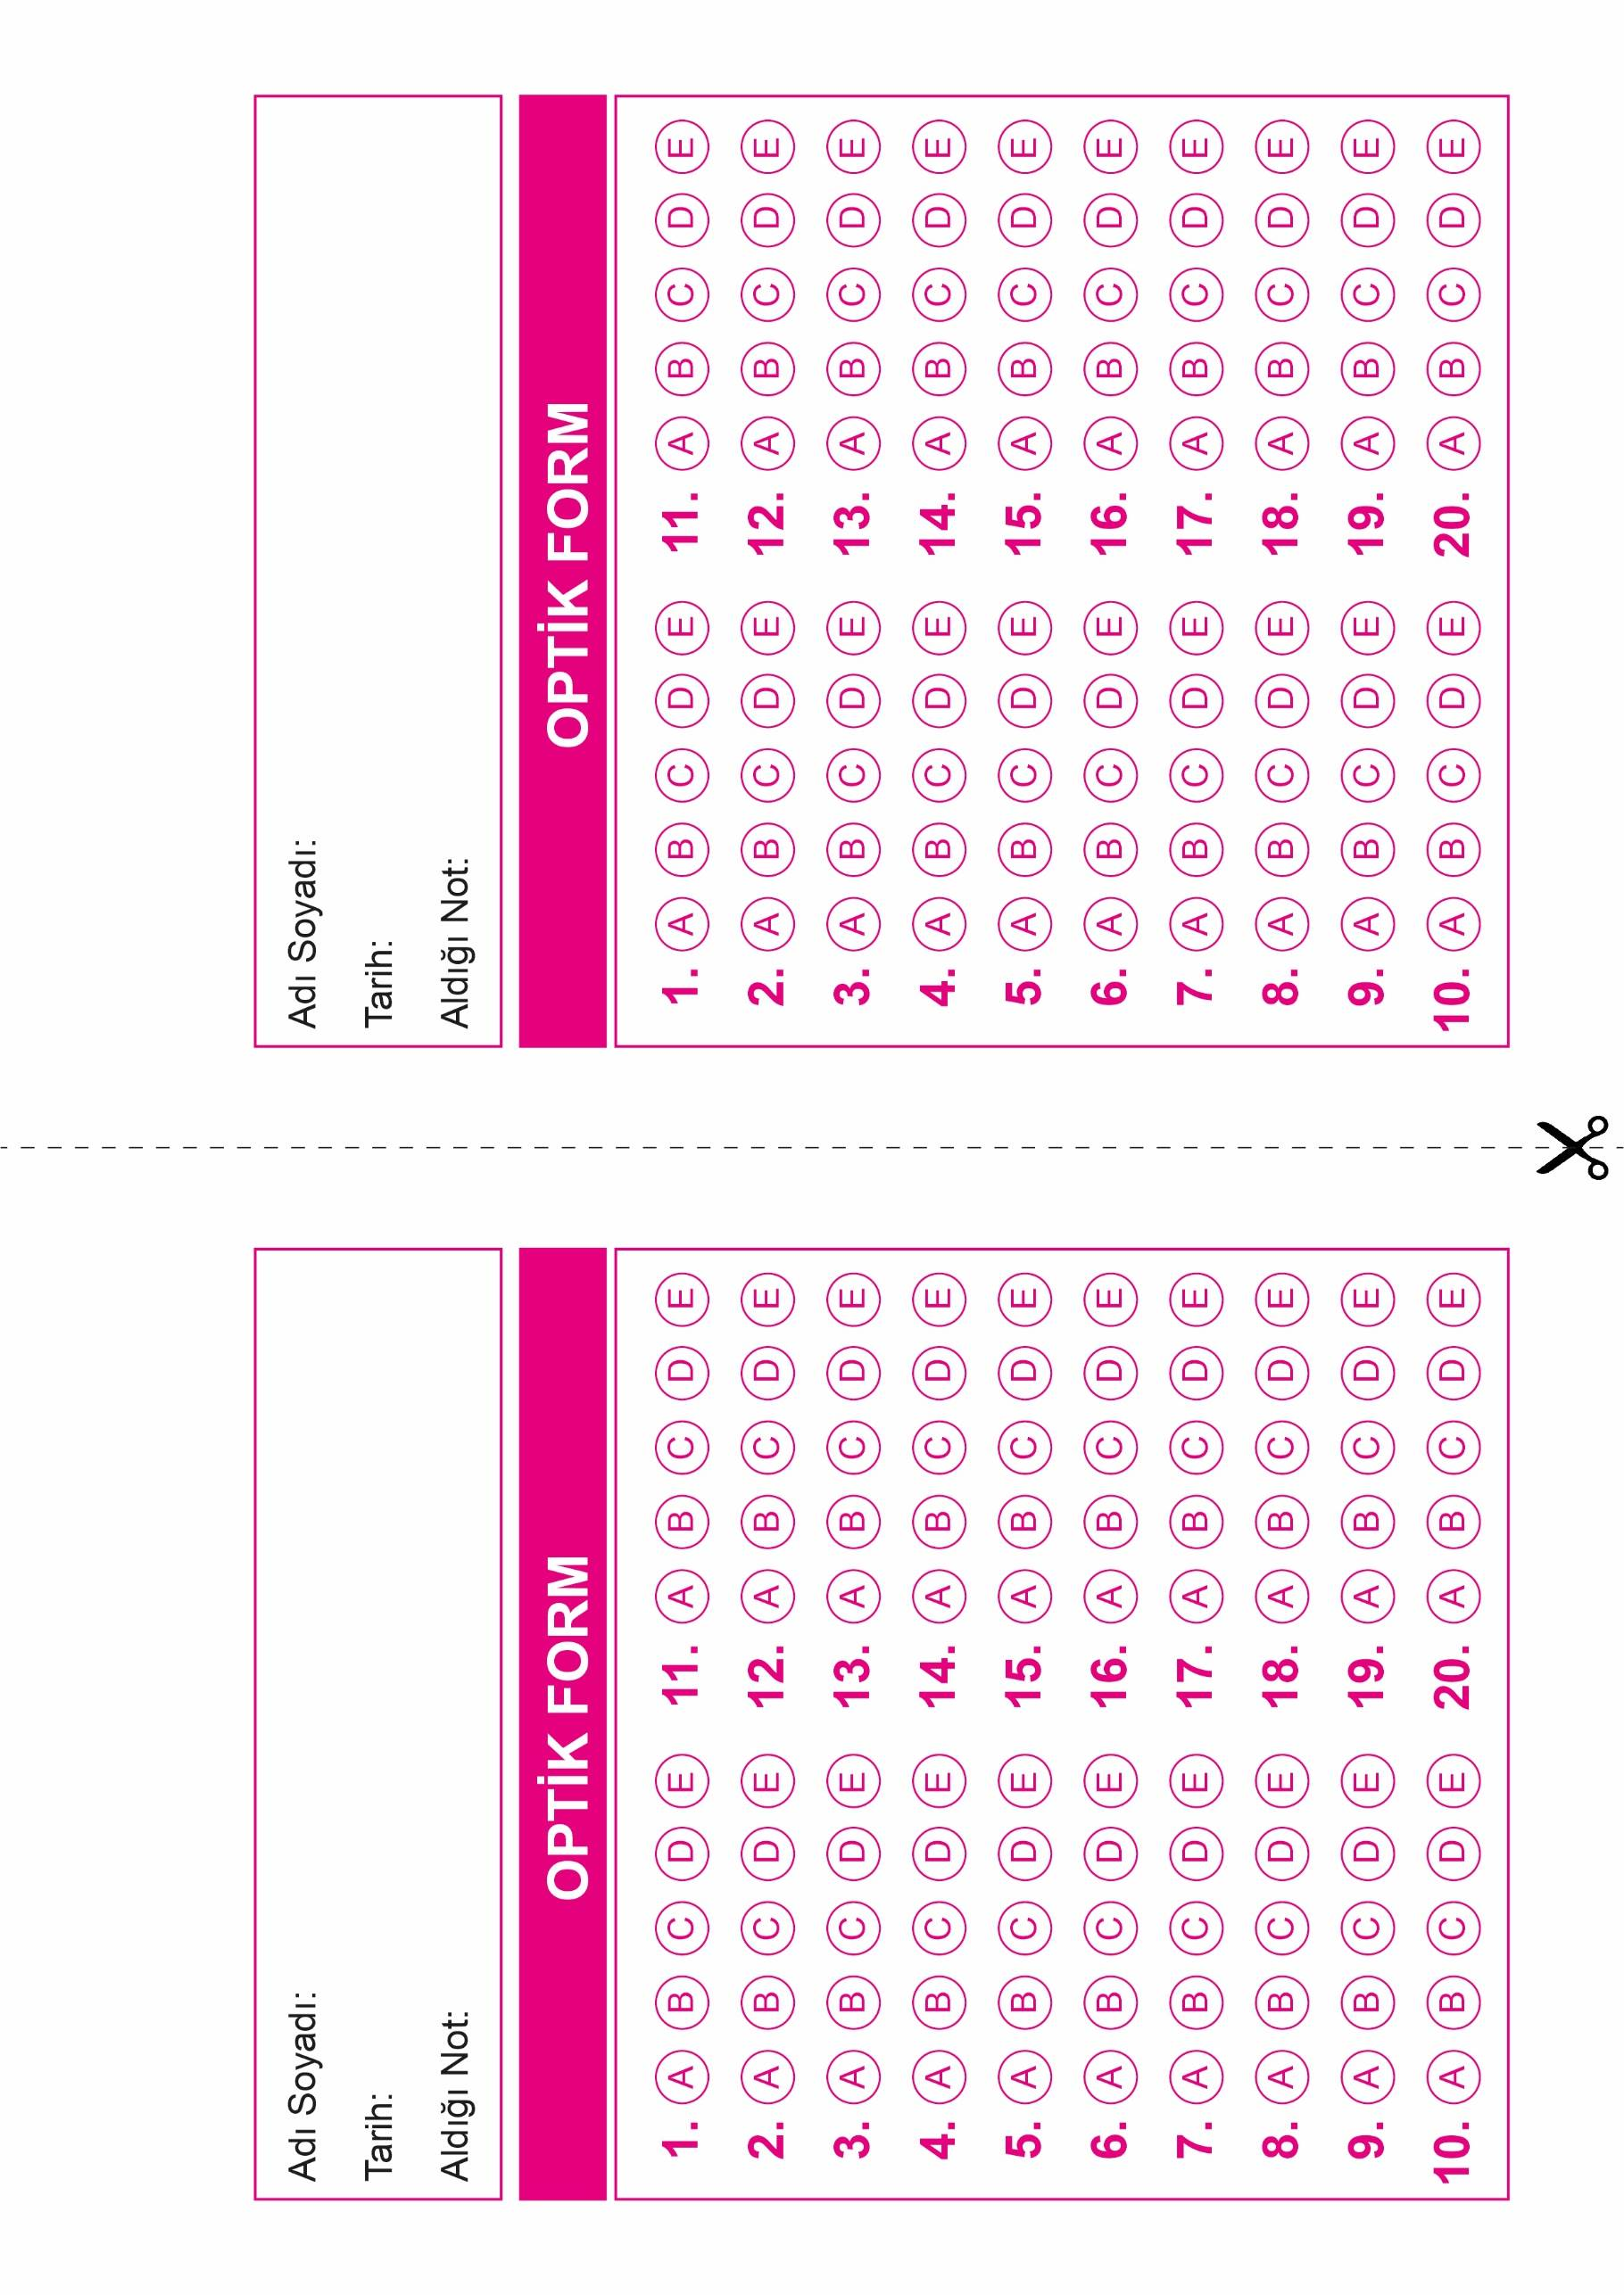

DİN KÜLTÜRÜ VE AHLAK BİLGİSİ

10. Sınıf 1. Dönem 1. Yazılı

OPTİK FORMU FOTOKOPİ İLE (A4 KAĞIDI) ÇOĞALTTIKTAN SONRA BURADAN KESEBİLİRSİNİZ.

DİN KÜLTÜRÜ VE AHLAK BİLGİSİ

10. Sınıf 1. Dönem 1. Yazılı



**10. SINIF SINAV VE CEVAP ANAHTARI İÇİN TIKLAYINIZ.**

